[苏州市中西医结合医院论文因图片重复被撤，学术严谨性成疑？](https://mp.weixin.qq.com/s?__biz=MzAwNzc1NjU0Ng==&mid=2648112342&idx=1&sn=f7d8f6cd05b963b637adc6981cb11b3e)

原创科研正气-唯一号[科研正气](javascript:void(0);)2025-04-11 14:29:51四川



**论文信息**

第一作者：周玉珍（苏州市中西医结合医院）

通讯作者：舒长珍（苏州市中西医结合医院）

第一单位：苏州市中西医结合医院

2019年，苏州市中西医结合医院妇产科的研究团队，包括周玉珍、舒长珍（通讯作者）和黄燕，在国际学术期刊《Journal of Cellular Biochemistry》（《细胞生物化学杂志》）上发表了一篇题为《Fibronectin promotes cervical cancer tumorigenesis through activating FAK signaling pathway》（《纤维连接蛋白通过激活FAK信号通路促进宫颈癌肿瘤发生》）的研究论文。该论文探讨了纤维连接蛋白在宫颈癌发生中的作用机制。

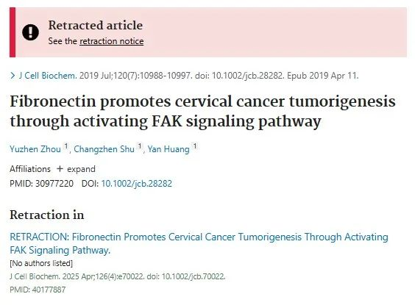

**质疑内容**

2024年8月，国际学术打假人Hoya Camphorifolia在知名学术讨论平台PubPeer上对该论文发起质疑，指出论文中存在与其他论文之间的图片重复问题。具体来说，他发现论文图2B和图3C的多个图像元素与其他作者在不同背景下发表的研究存在重复。此外，图3C还被发现存在内部重复，使用了相同的图像面板来描述不同的实验结果。

以下为质疑中提到的相关图片：

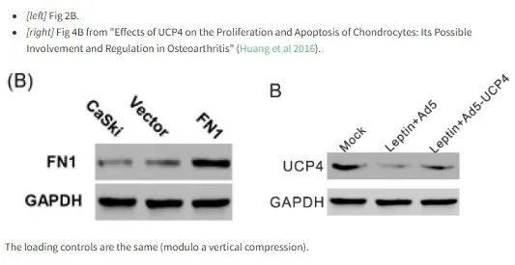

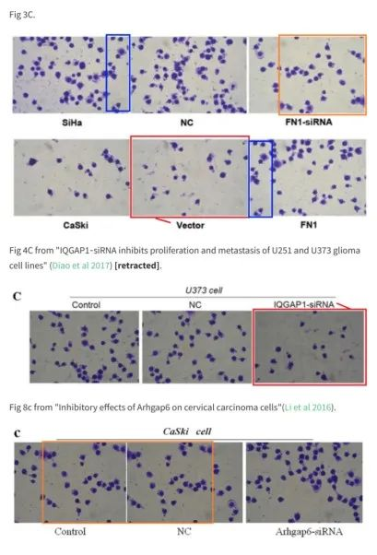

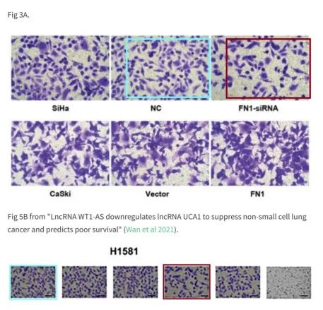

**作者回应**

面对这些质疑，作者团队并未在PubPeer上公开回应相关问题。然而，根据期刊发布的撤稿声明，作者已同意撤回该论文。

**撤稿信息**

2025年4月3日，《Journal of Cellular Biochemistry》的期刊主编Christian Behl以及出版方Wiley Periodicals LLC正式发布公告，撤回了该论文。声明中指出，基于第三方的举报，编辑部对论文进行了进一步审查，发现图2B和图3C存在图片元素的重复使用，这些图片此前已由不同作者组在无关的科学研究中发表。此外，图3C内部也存在重复现象，使用了相同的图像面板来描述不同的科学背景。主编认为，这些问题使得论文的主要结论无法被支持，因此决定撤稿。

论文撤稿声明如下：

“上述文章于2019年4月11日在线发布在Wiley在线图书馆（wileyonlinelibrary.com）上，经作者协议，由杂志主编Christian Behl和Wiley Periodicals LLC共同决定撤回。由于第三方提出的担忧，确认图2B和3C中包含重复使用的图像元素，且图3C重复使用相同面板描述不同背景，编辑部认为论文结论无效，因此撤稿。”

__参考链接  
 __

https://pubpeer.com/publications/F5FC8A778AA45DF97128348A8884B9

**免责声明**

本公众号转载的信息来源于 PubPeer、Pubmed及相关期刊，涉及的人名、单位均为音译。对于文章内容的真实性、完整性及及时性，本公众号不作任何保证或承诺，内容仅供读者参考。  
 如任何单位或个人认为本内容可能涉嫌侵犯其合法权益，请及时向我们提交书面权利通知及详细侵权情况，我们将依法尽快移除相关涉嫌侵权的内容。  
 若您有任何建议，欢迎随时与客服联系。

**第三方客服QQ账号：3970604145**